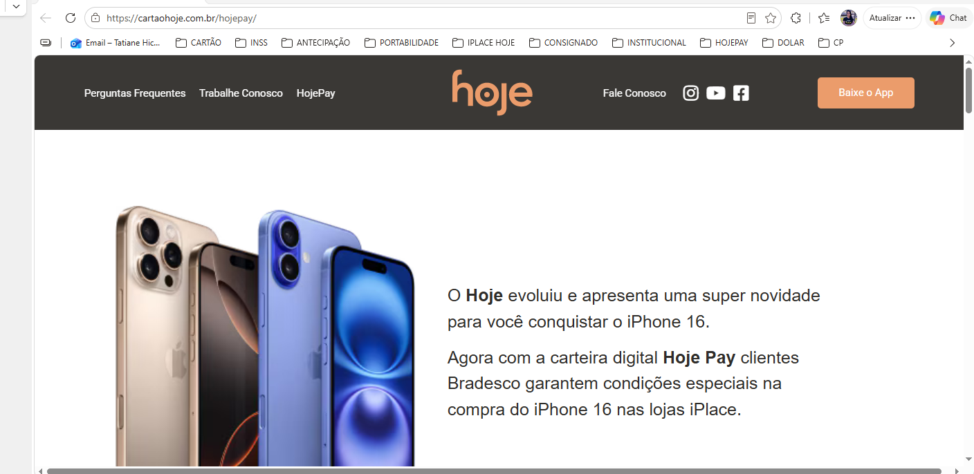

Alterar para:
Seu iPhone novo, com uma nova forma de comprar
Com o HojePay, você pode utilizar seu cartão de crédito elegível para realizar a compra de aparelhos Apple participantes do programa, com condições diferenciadas.
Cartões aceitos
Para utilizar o HojePay, você pode cadastrar um cartão de crédito elegível dos seguintes bancos:
- Bradesco
- Banco do Brasil
- BTG Pactual
O cartão precisa estar válido e possuir limite disponível para realizar a operação.


Ajustar para:
Confira o passo a passo completo para realizar sua compra de forma rápida, segura e sem sair de casa.

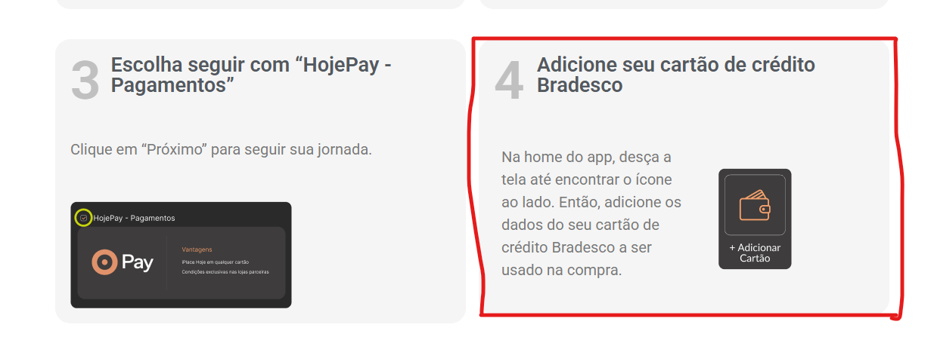
Item 4 Alterar para:
Cadastre seu cartão de crédito
Adicione um cartão de crédito elegível:
Bradesco, Banco do Brasil ou BTG Pactual.

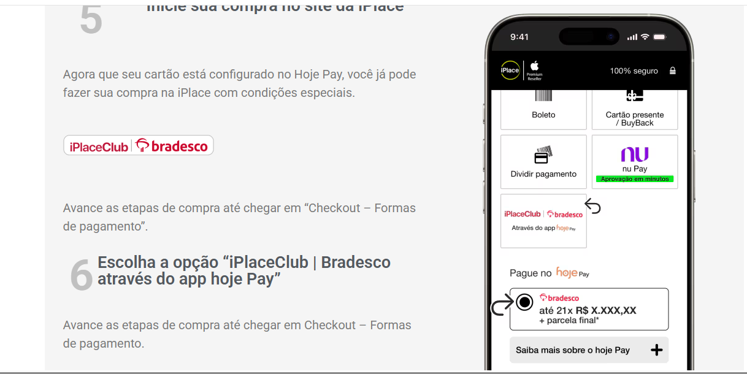

Itens 5 e 6 incluir informações do Banco do Brasil e BTG

Ajustar
5 - Inicie sua compra no site da iPlace
Agora que seu cartão está configurado no Hoje Pay, você já pode fazer sua compra na iPlace com condições especiais.
Complementar com link do site da iplace
E remover a frase abaixo “Avance as etapas de compra até chegar em “Checkout – Formas de pagamento”.

6- Escolha a opção “iPlaceClub | Bradesco através do app hoje Pay”
Avance as etapas de compra até chegar em Checkout – Formas de pagamento.
Alterar para:
Escolha seu aparelho e a forma de pagamento
Selecione o modelo desejado e escolha o HojePay como forma de pagamento para finalizar sua compra.
E incluir imagem abaixo:
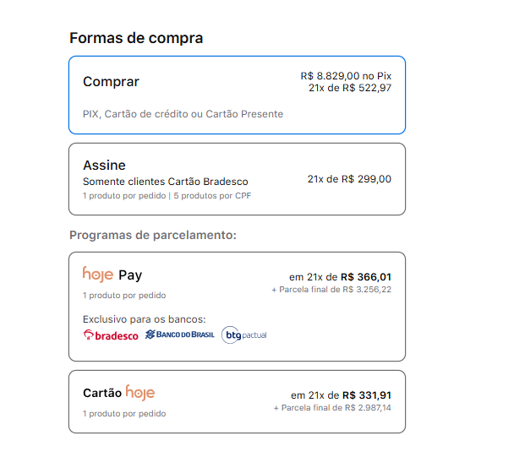

As informações abaixo estão incorretas.

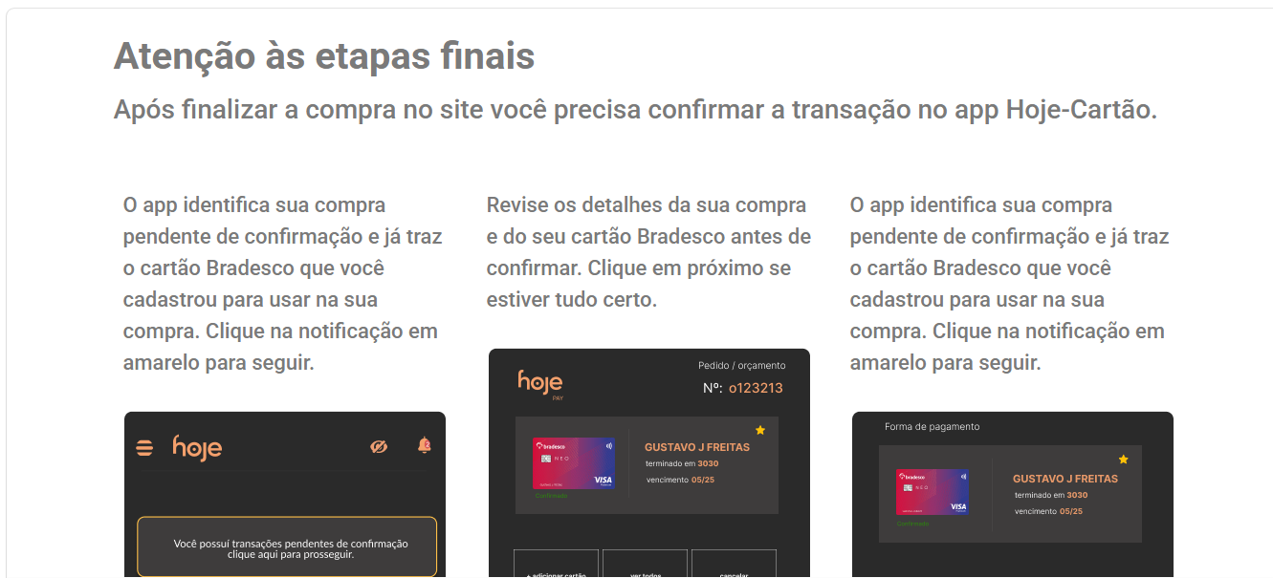

Alterar toda essa parte para:

Após finalizar sua compra no site, você poderá acompanhar todos os detalhes e informações do seu pedido diretamente pelo seu aplicativo do Hoje.

Alterar:
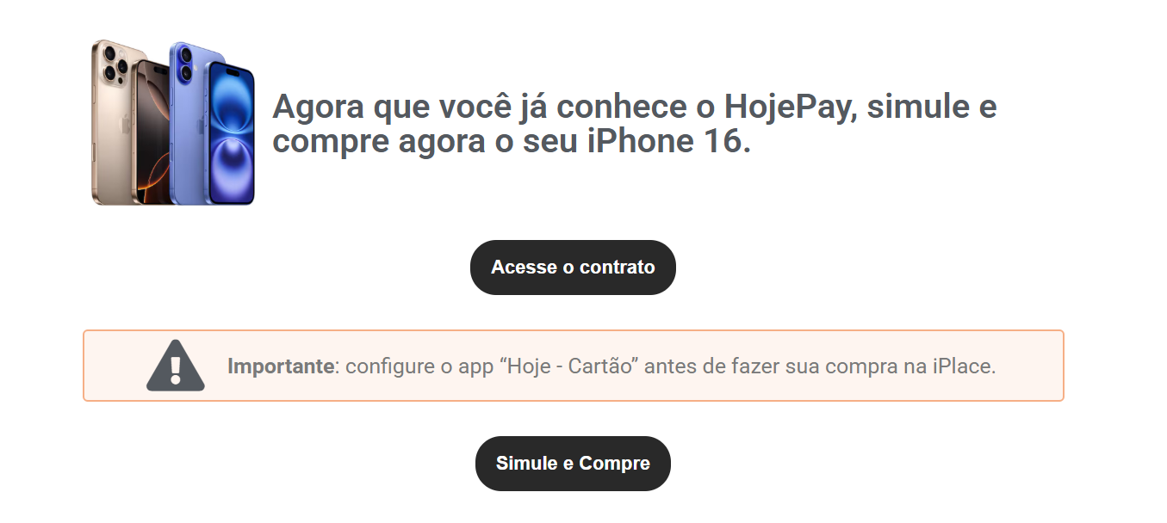
Ajustar para:
Seu próximo produto Apple está aqui.
Agora que você conhece o HojePay, simule sua compra e escolha o aparelho que mais combina com você.
Permanecer: importante: configure o app “Hoje - Cartão” antes de fazer sua compra na iPlace.
E ajustar link “simule e compre” para o site da iplace, pois hoje direciona a uma página “não encontrada”

